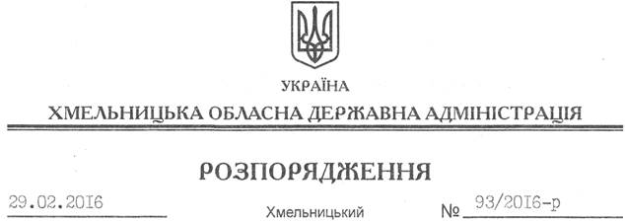

Про внесення змін до розпорядження голови обласної державної адміністрації від 21.11.2013 № 377/2013-р

На підставі статей 6, 39 Закону України “Про місцеві державні адміністрації”:
Внести зміни до розпорядження голови обласної державної адміністрації від 21.11.2013 № 377/2013-р “Про комісію обласної державної адміністрації по попередньому розгляду пропозицій щодо відзначення державними нагородами України”, виклавши додаток 1 до нього у новій редакції (додається).

Перший заступник
голови адміністрації В. Процюк

